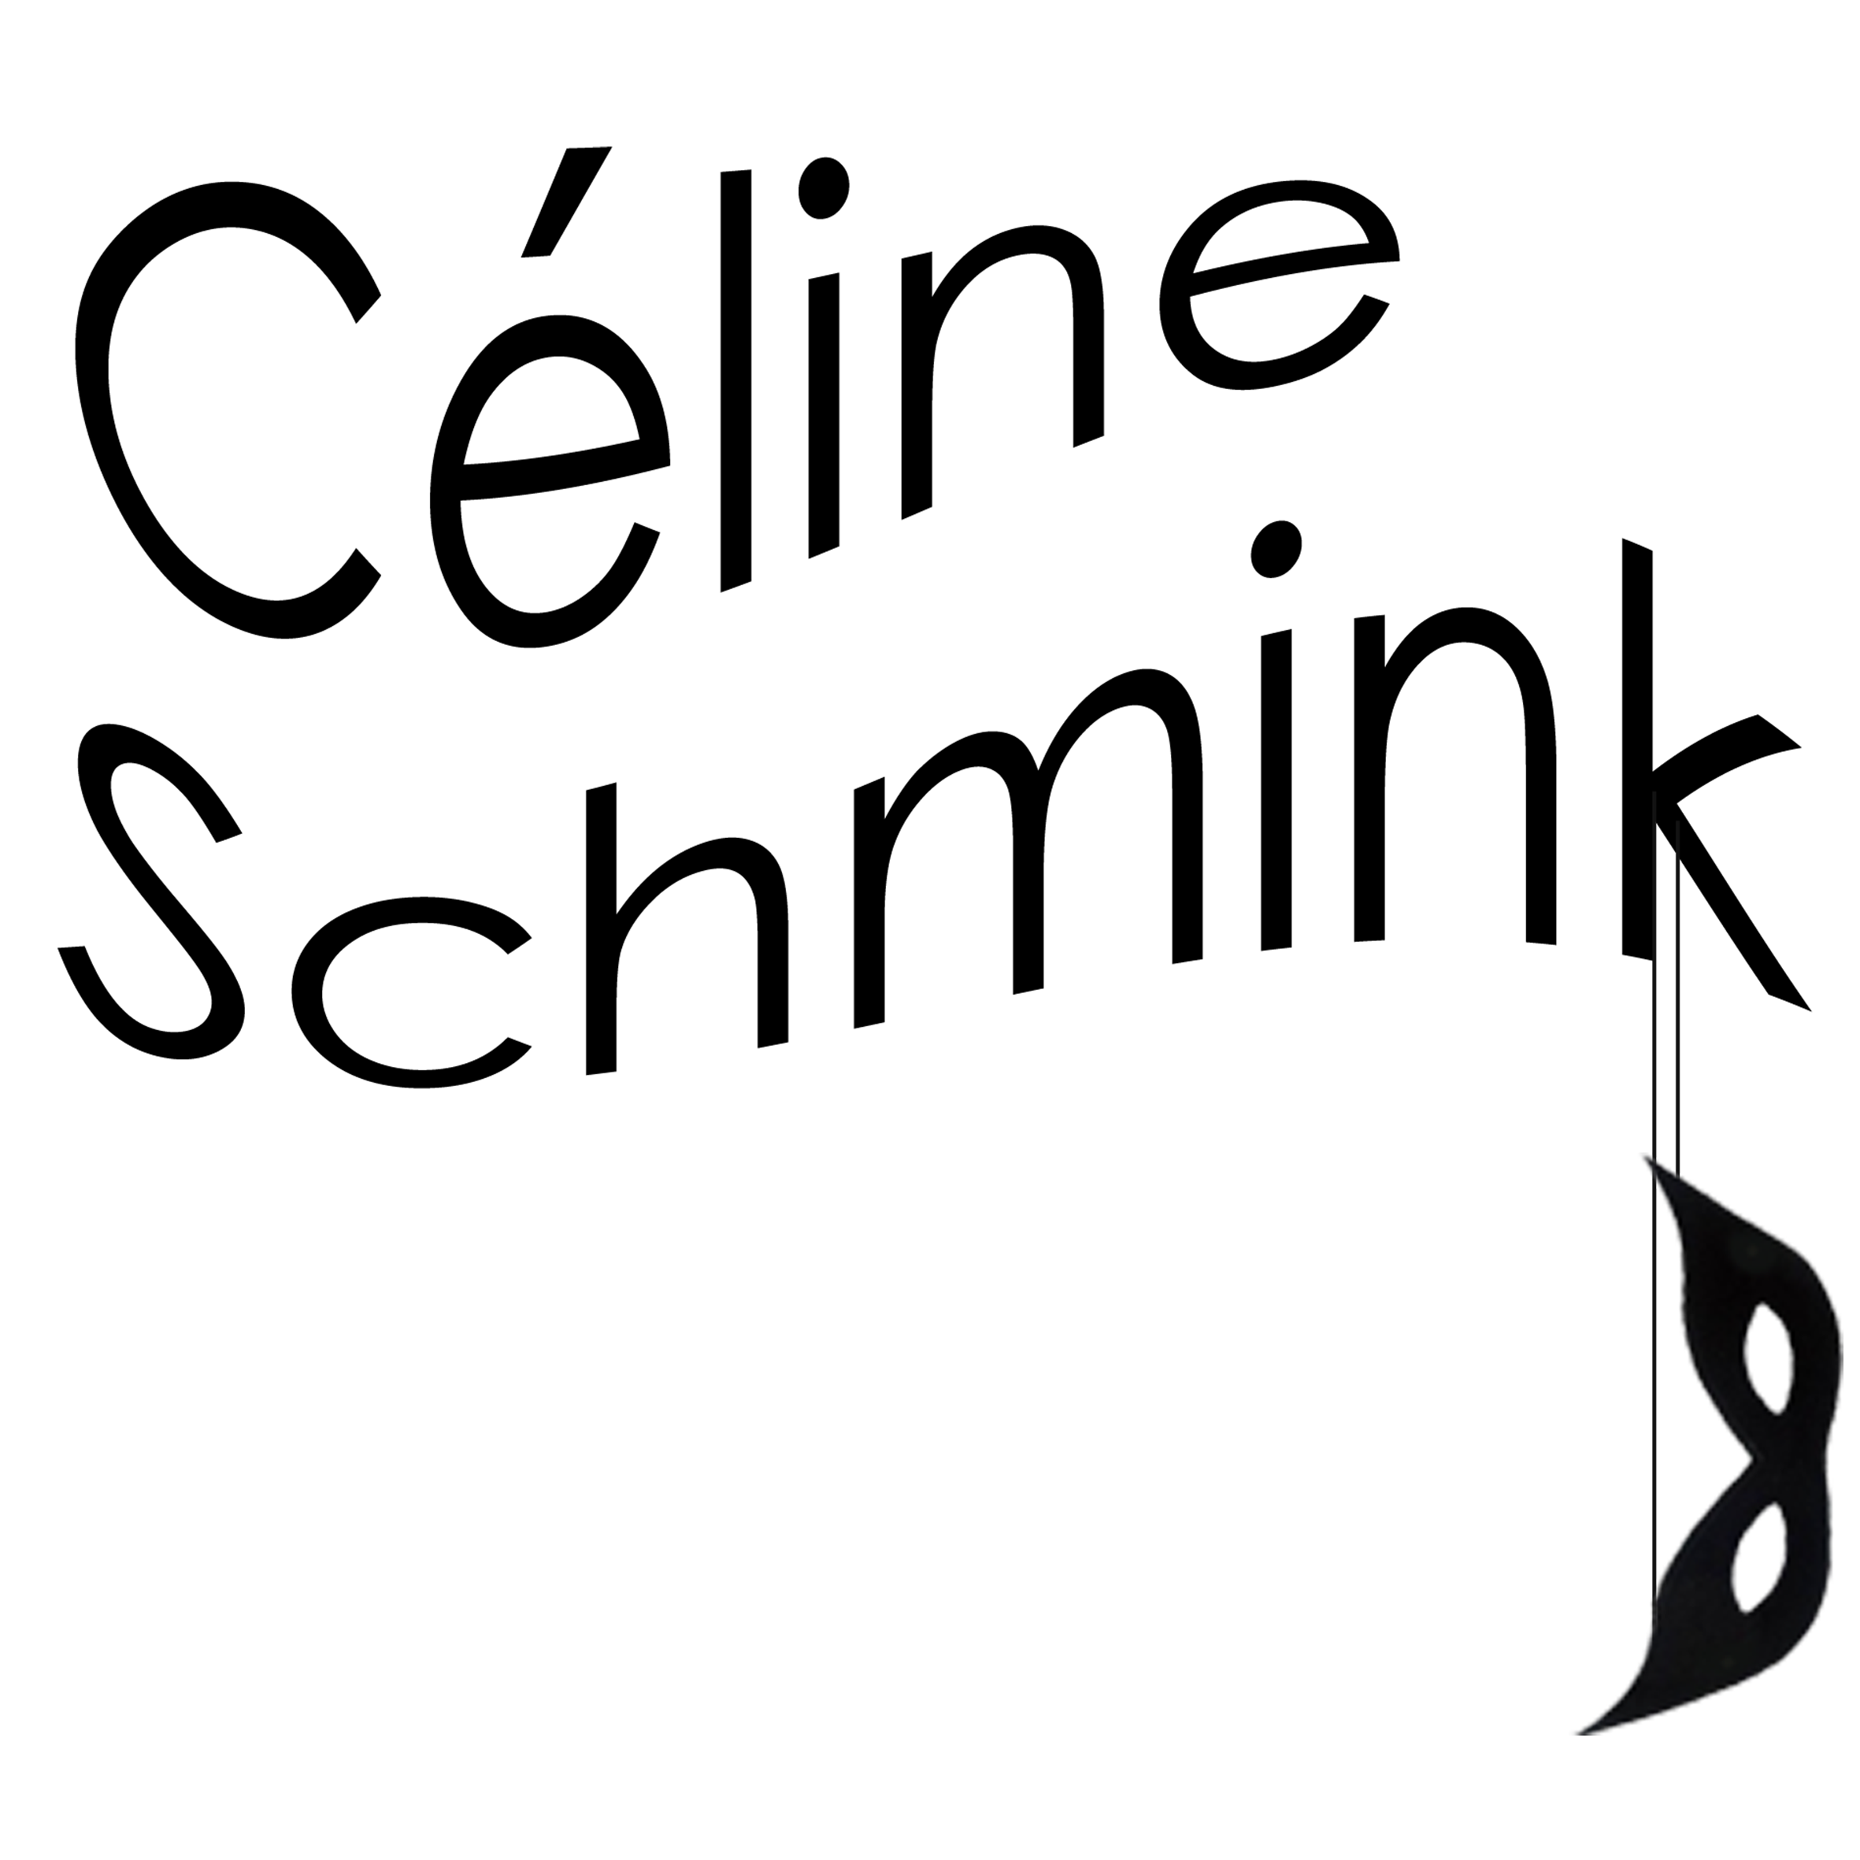

« LA BALLADE D’ANISSA – C412 : DEUX PRODUCTIONS ARTISTIQUES CHAMPENOISES QUI S’EXPORTENT »

Transcription de l’interview format Télé du 21 avril 2013

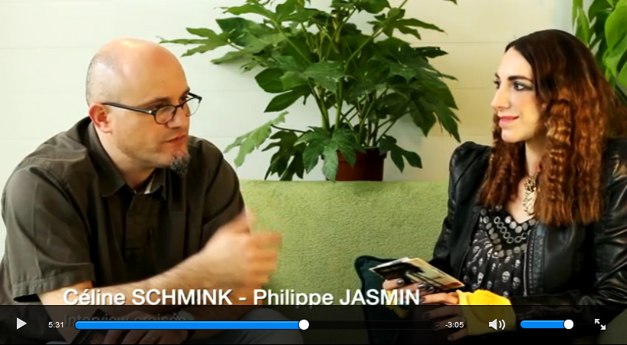

Céline Schmink, chanteuse-parolière du disque « La ballade d’Anissa » et Philippe Jasmin, réalisateur du film « C412 », reviennent sur leurs créations respectives, réalisées à 100 % en région Champagne-Ardenne et exploitées à Perth en Australie. Interview croisée à destination de leur public australien.

Philippe Jasmin : Bonjour Céline, explique-nous en quelques mots ce que nous faisons là ?

Céline Schmink : Bonjour Philippe, nous sommes là pour présenter notre travail réalisé en France, ici en Champagne-Ardenne, à nos amis australiens qui se trouvent actuellement au Bistro des artistes en compagnie de Christine Silbert. Je vais vous présenter mon disque « La ballade d’Anissa » et toi, tu vas nous présenter ton film « C412 » !

QUESTIONS A CELINE SCHMINK

PJ: Ton parcours ?

CS : C’est un peu complexe. J’ai toujours été dans le milieu artistique. J’ai fait des études de communication puis une école d’arts appliqués, puis je me suis dirigée vers le travail corporel, la danse, tout en écrivant pour des magazines comme journaliste-reporter pendant plusieurs années et …la chanson ! J’ai toujours écrit et ça fait quatre ans que je compose et que je chante mes propres chansons.

PJ : Et ces idées de chansons, comment viennent-elles ?

CS : Je ne vais pas dire qu’elles viennent de la haut mais presque ! Je me réveille parfois le matin avec une petite mélodie dans la tête, un petit refrain et si je l’ignore eh bien il se rappelle à moi, il revient, une ritournelle qui s’impose jusqu’à ce que je la concrétise !

PJ : De la musique pop ?

CS : Oui plutôt de la musique pop, facile à retenir avec des couplets et des refrains qui accrochent qui entrent vite dans la tête, des textes plutôt intimistes influencés par ce que j’ai pu vivre dans le milieu artistique, par ce que j’ai connu et observé dans l’art, la danse, le milieu du spectacle, le milieu littéraire ; et des influences romantiques, poétiques et puis… la vraie vie !

PJ : Et si tu devais trouver un objectif pour qualifier ces titres qu’on a fait ensemble ? Lequel serait-il ?

CS : Ce sont des instantanés, des polaroïds, pris spontanément à un moment de la vie donnée dans un quartier à atmosphère comme Montmartre. Je suis d’origine parisienne donc très attachée à Paris, ça peut être Montmartre ou un quartier un peu plus sulfureux comme Pigalle, mais toujours des endroits perçus comme romantiques et propres à cristalliser un petit peu le fantasme.
PJ : Et au niveau de la couleur des chansons de l’univers que tu recherchais ?

CS : J’ai passé ma jeunesse dans un milieu un peu new wave et c’est vrai, j’aime des groupe comme The Cure, Siouxsie and the Banshees ou Joy Division. Au début j’ai beaucoup travaillé avec des arrangeurs qui m’imposaient une couleur très populaire, pop, ce que je nomme « bal musette » qui ne me convenait pas du tout et je suis contente de t’avoir rencontré parce que tu as compris que quand on aime Cure, ses chansons en version musette ça passe moyen…

PJ : Eh bien, disons que je me suis dit que tes textes méritaient quelque chose d’un peu plus sophistiqué et comme j’aime beaucoup les mélodies et les arrangements j’ai sorti un peu le symphonique.

CS : Oui et il faut dire qu’il y a une grande différence entre ce qu’on a dans la tête, ces rengaines qui s’imposent à vous, et ce qu’on aime (ses goûts musicaux) et c’est difficile de lier les deux, tout en restant soi-même et en gardant son caractère propre.

QUESTIONS A PHILIPPE JASMIN

CS : Ton parcours ?

PJ : Alors à la base mon parcours n’est pas du tout cinéma mais il est musical. Je suis compositeur, je suis preneur de son et ingénieur du son. J’ai enregistré pas mal de groupes locaux dans la région de la Champagne et puis dernièrement plus spécialisé dans les arrangements comme réalisateur artistique et c’est comme ça qu’on s’est rencontrés d’ailleurs ! Et un jour, j’ai voulu développé la musique pour image et dans ce milieu là quand on ne connait pas trop de monde, c’est difficile de trouver des films intéressants pour proposer ses musiques. Comme j’en avais un peu marre de chercher, j’ai décidé de faire le film moi-même. Je me suis mis à écrire un scénario et avec peu de budget et matériel, on a filmé avec les amis et la famille. J’ai un acteur qui est professionnel, Philippe Morand, qui joue le rôle de Paolo dans le film, et les autres sont amateurs mais ils ont donné le maximum d’eux-mêmes et au final on s’est bien amusé !

CS : Comment t’es venu l’idée du film, la trame ?

PJ : Déjà, au départ, j’ai eu une idée de personnage car je suis aussi dans l’enseignement et une de mes anciennes élèves était très douée et je me suis dit : si un jour je dois faire un film c’est elle qui aura le premier rôle ! Et ainsi est venue l’idée de l’adolescente qui rencontre un artiste marginal dans la forêt ce qui permettait aussi de filmer dans la forêt avec très peu de moyens. J’ai essayé de relier tous les paramètres et ensuite j’ai commencé à construire cette histoire, j’au rajouté l’oncle et puis je rajoute toujours un peu jusqu’à la fin…

CS : Peux-tu nous parler de l’organisation ?

P.J : Le tournage s’est bien passé, beaucoup de temps à écrire même si c’est mon premier film j’ai passé du temps sur le repérage, les lieux… L’écriture est très importante pour moi j’aime savoir ou je vais avant de faire tourner la caméra et ensuite on a du s’adapter à des contraintes techniques et puis on a eu des imprévus : la tondeuse du voisin qui démarre, des moustiques dans la forêt etc. (rires).

CS : Ce tournage dans la forêt, ça s’est passé comment ?

Au départ il était écrit sur le scénario « Sous la chaleur de l’été » mais comme l’été tardait à venir on va dire que ça a plutôt été « Sous la fraicheur du printemps » … Après, on s’adapte mais on a obtenu de jolies couleurs, quant au rendu ce n’est pas à moi de le juger, vous me direz ce que vous en pensez !

CS : Si tu devais qualifier cette production ?

Je dirais qu’au niveau de l’image c’est un film vert vu qu’il se passe dans la forêt je dirais aussi que c’est une histoire de rencontre et une histoire de quête d’identité. Il y a la transgression aussi avec une référence au Petit Chaperon Rouge et puis il y a bien sur la référence historique, sans dévoiler la fin, qui va bientôt être d’actualité !

CS : Merci Philippe !

PJ : Merci Céline, je crois qu’on peut souhaiter à nos amis australiens…

CS : Une bonne projection et une bonne écoute !

PJ : En vous remerciant de mettre en avant notre travail !

Utilisation de l’interview :
Cette interview peut être utilisée librement, en intégralité et sans modifications, dans vos articles, blogs, publications concernant la musique, le cinéma, la mode, l’art en régions etc. en précisant les trois sources (totemprod.com, laparoliere.com, slinkysleeves.com.au). Des visuels inédits sont également à votre disposition.

Pour plus d’informations :
Contacter Vanessa DE LIMA
anissa.laprod@gmail.com

Management : 06.66.00.87.93

